Управление образования администрации Верещагинского муниципального района Пермского края

МАУ ДО «Станция юных туристов»

История «Станции юных туристов» Верещагинского района

Автор: Бабушкина Анна Андреевна, обучающаяся детского объединения «Истоки» МАУ ДО «СЮТур»

Руководитель: Конева Наталия Николаевна, педагог дополнительного образования МАУ ДО «СЮТур»

Г. Верещагино2017

Оглавление

Введение 3

1. История Станции юных туристов по страницам районных газет. 4

2. История Станции юных туристов Верещагинского района по данным интервью. 7

Заключение 9

Источники 10

Приложения

# Введение

Мой папа много лет занимался туризмом. Он побывал во многих уголках Пермского края, видел настоящие рисунки на скалах. Мне он рассказывал, что ходил в походы с ребятами туристического кружка, а когда стал взрослым, то работал в Станции юных туристов руководителем кружка. Я решила записаться в туристический кружок «Истоки» в Станции юных туристов. Мне захотелось узнать о СЮТур, и я зашла на официальный сайт МАУ ДО «СЮТур». На главной странице сайта в разделе «история» написано всего лишь несколько строк, поэтому было принято решение написать исследовательскую работу об истории Станции юных туристов.  
**Цель**: изучить историю Станции юных туристов Верещагинского района.

**Задачи**:

1. Найти бывших туристов и работников СЮТур и взять у них интервью.

2. Изучить материалы районных периодических изданий об истории Станции юных туристов, проанализировать их.

3. Обобщить полученные данные.

**Объект**: туризм в Верещагинском районе

**Предмет**: история Станции туристов.

Я предполагаю, что Станция туристов в Верещагинском районе существует много лет.

**Методы**: аналитический, интервьюирование.

С полученными знаниями хочу поделиться с одноклассниками, и направить свое исследование в библиотеку для ознакомления всем желающим.

# История Станции юных туристов по страницам районных газет

Для восстановления истории «Станции юных туристов» были проанализированы местные районная независимая газета «Верещагинский вестник» и газета «Заря». Впервые о туризме в Верещагинском районе повествует Плешивых Татьяна Григорьевна, бывший директор МОУ ДПО «Районный методический центр» на страницах районной газеты «Верещагинский вестник» тематического приложения «Туристическая тропа»: «С 1975 года по 1984 год ежегодно команда Верещагинских педагогов участвовала в областных туристических слетах» [5] .

Свое начало Станция юных туристов берет с туристической секции спортивного ориентирования, основанной на базе районного Дома пионеров. Один из первых руководителей секции Толмачев Александр Григорьевич, который приехал к нам в город в 1977 году. Каждые выходные он ездил в Пермь на тренировки. «Где-то месяца через 2 его пригласили провести слет по ориентированию среди старшеклассников в районе деревни Петухи. Лесные соревнования ребятам очень понравились, у многих из них появилось желание и дальше заниматься этим спортом. И, когда вскоре Александру предложили вести секцию спортивного ориентирования, он с энтузиазмом взялся за дело. В первых же областных соревнованиях, которых прошли на Теплой горе (Горнозаводский район), один из его ребят стал призером . А затем, одна за другой, последовали победы в соревнованиях и чемпионатах межрайонного, регионального и межрегионального уровней» [8].

Так же из газет удалось выяснить, что на 30 ноября 2007 года на базе учреждения создано 37 туристических групп, в которых занимается 498 детей, 19 педагогов. А в 2008 году на СЮТур занималось 442 ребенка, работало 20 педагогов. Базировались секции и кружки Станции практически во всех школах района. Педагоги работали по двум направлениям: туристико- краеведческое (походы, сплавы, изучение природы родного края, ее истории) и физкультурно- спортивном (ориентирование, туристическое многоборье). Программа по физкультурно- спортивному туризму рассчитана на пять лет, занимаясь по ней ребята получали разряды, участвовали в соревнованиях, слетах, добиваются какого-то результата. По этой программе работали два педагога: Марамыгина Людмила Феоктистовна и Герасимов Андрей Павлович. До конца реализации программы доходили единицы. А по программе туристико- краеведческого туризма ребята занимаются массово. Ходят в походы по району, по Пермскому краю. Летом- на сплавы по рекам: Чусовая, Вишера, Койва. Изучая краеведение, ребята участвовали в разных олимпиадах. Сначала в районных, затем – в краевых [4]. С 1975 по 1984 педагоги СЮТур участвовали в составе команды Пермской области во Всесоюзном туристском слете педагогов. С 1972 г. проходили ежегодные районные туристические слеты работников образовательных учреждений, предприятий и организаций. С 2004 г. Верещагинский район принимал гостей на Открытые старты по спортивному туризму. С 2009 г. на территории д. Салтыково проходят краевые соревнования по туризму. Так же в 2001 г. был организован профильный лагерь «Туристская тропа». Еще ребята, занимающиеся в СЮТур, участвовали в Первенствах края и России по технике лыжного и спортивного туризма. Еще из газет мы узнали, что руководители организовывали ежегодные сплавы по р. Вишера, Усьва, по маршрутам «Усьва- Чусовая», «Койва- Чусовая», а 2 человека с СЮТур в августе 2008 г. в составе группы Российской Федерации отправильс в поход по Алтаю. Туристические мероприятия объединяли ребят и педагогов из разных районов: Сивинский, Карагайский, Краснокамский, Пермский, Горнозаводский, Нытвенский. Из Верещагинского района активное участие в соревнованиях и слетах принимали Вознесенская, Зюкайская и Сепечевская школы и школы г. Верещагино. Множество туристические мероприятия проходили на территории Верещагинского района: с. Сепыч, с. Вознесенское, с. Путино, турбаза д. Салтыково, г. Верещагино, а также выезжали в Чердынь, Пермь (д. Кулики), один из слетов педагогов проходил в Краснодарском крае [1, 5, 6].

Таким образом, из местной прессы я поняла, что туризм в Верещагинском районе существует давно, с 1972 г., он был очень популярен и интересен для ребят. Они мерялись силой, демонстрировали ловкость и мастрество в спортивных состязаниях. Спортсмены проходили по бревну над импровизированной пропастью, поднимались по отвесному склону, спускались со скалы, перепралялись навесным способом по веревке через овраги и т.д. Зимой демонстрировали технику лыжного туризма. Все полученные данные были оформлены в таблицу (прил. 1).

# История Станции юных туристов Верещагинского района по данным интервью

Для достижения цели исследования было решено взять интервью у бывших работников СЮТур и воспитанников. Интервьюерам предлагалось ответить на следующие вопросы:

1. Когда Вы стали заниматься туризмом? Как это произошло? Кто был Вашим руководителем? Кто был директором СЮТур? Расскажите об этом периоде.

2. Чем занимались ребята в туристическом кружке?

3. Ходили ли Вы в походы? Куда именно?

4. С какими трудностями сталкивались во время занятий и походов?

5. С каким снаряжение вы ходили в поход?

6. Что Вам нравилось в походах? Что особенно запомнилось?

7. Есть ли у Вас фото? Можете ли Вы дать их описание?

Интервью было взято у 3 человек, все интервьюируемые с радостью отозвались на просьбу помочь в восстановлении истории СЮТур.

Все вспоминают, что туризм берет свое начало из туристического кружка при Доме пионеров. В кружке ребята разучивали туристические песни, занимались исследовательской деятельностью, ходили в походы выходного дня, изучали быт и культуру наших предков в походах по заброшенным деревням.

Удалось выяснить, что директорами СЮТур в разные годы были: Толмачев Александр Григорьевич, Мохнаткина Светлана Ивановна (2002- 2003 гг.), Черемных Сергей Николаевич (1994-1995 гг.), Гладкова Лариса Николаевна (1996-1997 гг.), Обухов Сергей Викторович. С 2006 г. по настоящее время работает директором Марамыгина Людмила Феоктистовна.

В 2001- 2002 гг. на базе д. Салтыково открыт профильный лагерь «Туристская тропа», где проходили различные сборы, соревнования по спортивному туризму, турслеты для детей и взрослых. Большое внимание развитию туристического движения в районе в течение многих лет уделял Нохрин Анатолий Георгиевич (начальник Управления образования Верещагинского района в 1992- 2012 гг.).

В 1986- 1987 гг. был открыт туристический кружок под руководством Воложаниных Татьяны Борисовны и Сергея Валентиновича в Сепечевской школе.

Важным направлением в работе Станции юных туристов были походы и сплавы по рекам Урала: Койва, Чусовая, Вишера, Усьва, Вижай, Косьва, Березовая. Походы организовывались для всех категорий учащихся: малообеспеченных и «трудных» подростков.

Ребята, занимаясь в туристических кружках, взрослели и в будущем становились руководителями, и в настоящее время прививают любовь к туризму младшему поколению. Так, Марамыгина Людмила Феоктистовна, бывшая воспитанница туристического кружка, а ныне директор СЮТур вспоминает свой самый важный сплав по р. Вишера и перечисляет имена участников, своих первых выпускников Старцев Родион, Власова Виктория, Варанкин Денис, Жданов Антон. Некоторые из них стали заниматься туризмом профессионально.

На вопрос про трудности все отмечают нехватку снаряжения. Так же было выяснено, что в походы брали все самое необходимое – катамараны, спальники, рюкзаки, посуду из дома и коврики, но снаряжение было несовременное, тяжелое. Интересный факт рассказал нам Бабушкин Андрей Иванович о том, что катамараны шили и клеили сами. Поэтому в первый его поход после одного часа сплава он сломался.

Мой папа, Бабушкин Андрей Иванович показал мне фотографии и рассказал о мероприятиях, которые на них запечатлены (прил. 5).

У всех интервьюируемых остались только самые интересные воспоминания, связанные с походами, сплавами, слетами. Все отмечают, что именно в походах по-настоящему начинаешь любить родной край. Туризм дает много новых знакомств, вырабатывает силу воли, терпение, самостоятельность и другие полезные качества.

# Заключение

Во время исследования были изучены материалы районной независимой газета «Верещагинский вестник» - страничка «Туристская тропа», где были описаны основные события: сплавы, соревнования, первенства, открытие профильного лагеря. Из местной прессы мы узнали дату основания туризма в Верещагинском районе - 1972 г. Все изученные данные были проанализированы и обобщены в таблицу (прил. 1).

Было взято интервью у трех человек, которые рассказали о деятельности туристического кружка, своих руководителях, о трудностях, которые возникали в походах, поделились фотографиями. В социальных сетях были выложены вопросы для интервью, но никто на них не откликнулся.

Цель работы достигнута частично: история Станции юных туристов Верещагинского района изучена по материалам районной газеты и интервью. Для более полной информации об истории «Станции юных туристов» необходимо опросить больше туристов Верещагинского района и изучить документальные источники. Задачи, поставленные в начале работы, решены. Гипотеза подтвердилась, туризм в Верещагинском районе существует давно, а именно с 1972 г.

Работу было выполнять интересно. Возникли трудности с поиском документальных источников. В будущем продолжу изучение истории «Станции юных туристов». Планирую взять интервью у 10-15 человек. Это позволит подробно восстановить историю «Станции юных туристов».

# Источники

1. Бабикова Ю.Туристская тропа //Верещагинский вестник. - 31.09.2012
2. Бабушкин А.И. Интервью «История Станции юных туристов». Верещагино. 2016
3. Марамыгина Л.Ф. Интервью «История Станции юных туристов». Верещагино. 2016
4. Марамыгина Л.Ф. Туристская тропа // Верещагинский вестник. – 3.10.2008
5. Плешивых Т.Г. Туристская тропа// Верещагинский вестник. - 8.02.2008
6. Скороход Туристская тропа // Верещагинский вестник. - 10.10.2008
7. Черемных Интервью «История Станции юных туристов». Верещагино. 2016
8. Шишкин А. Туристская тропа // Верещагинский вестник. - 24.01.2014

**Приложение 1**

Анализ туристких мероприятий по страницам районных независимой газеты «Верещагинский вестник» и газеты «Заря»

|  |  |  |  |
| --- | --- | --- | --- |
| Дата | Название мероприятия | Количество человек | Место проведения |
| 1975- 1984 гг. | Участие в областных туристических слетах педагогов  Участие в составе команды Пермской области во Всесоюзном туристском слете педагогов |  |  |
| 20 октября 2007 г. | IV Открытые старты по спортивному туризму | Сивинский район, Краснокамск, Верещагинский район | Верещагино, в районе нового Лесного пруда |
| 10-11 июля 2007 г. | 35-й районный туристический слет работников образовательных учреждений, предприятий и организаций | 17 команд |  |
| Август 2007 г. | Сплав по реке Вишера | Ребята Вознесенской школы | Пермский край |
| Август 2007 г. | Сплав по маршруту «Усьва-Чусовой» | Ребята Зюкайской школы | Пермский край |
| 14 февраля 2008 г | Открытые старты по зальной технике | 45 человек | школа №121 |
| 4-8 марта 2008 г. | Первенство края по технике лыжного туризма среди учащихся | 13 команд делегация Сепечевская школа | Г. Пермь |
| 10-15 марта 2008 г. | Первенство России по технике лыжного туризма среди учащихся | 16 регионов России  (3 команды из Верещагинскогорайна) | Г. Пермь |
| 17 мая 2008 г. | V Открытые соревнования по спортивному туризму | 114 участников(Пермь, Краснокамск, Карагай) | Верещагино, в районе нового Лесного пруда |
| 2-10 июля 2008 г. | 32 краевой слет юных геологов | 12 команд | г. Пермь  (дер Кулики) |
| 12 сентября 2008 г. | Общеучилеский туристический слет | 17 групп ПТУ-61 | Верещагино |
| 13 августа 2008 г. | Сплав по маршруту «Койва- Чусовая» | 13 человек  Черемных С.Н. | Пермский край |
| 27-28 сентября 2008 г. | Первенство Министерства образования Пермского края по спортивному ориентированию среди учащихся, посвященное 90-летию системы дополнительного образованию и Всероссийской акции «Спорт место наркотиков» | 160 участников из школ г. Перми, Краснокамска, Горнозаводска и Верещагино | Верещагино |
| Август 2008 г. | 20 дневный поход по Алтаю | В составе группы  РФ(2 человека) | Алтай |
| 9-20 июня 2009 г. | Профильный лагерь «Туристская тропа» |  | Д. Салтыково |
| Июнь 2009 г. | Краевые соревнования по спортивному ориентированию | 20 команд | Д. Салтыково |
| 23-24 октября 2010 г. | Районные соревнования по спортивному туризму | 130 Верещагинский, Сивинский, Нытвинский, Краснокамский районы | С. Сепыч |
| Март 2011 г. | Районный турслет по технике лыжного туриста | 21 команда, 10 образовательных учреждений Верещагинского и Нытвенского районов | Верещагино |
| 14 мая 2011 г. | Открытые старты по спортивному туризму | Верещагинский, Нытвенский, Краснокамский районы | Верещагино в районе нового Лесного пруда |
| Июнь 2011г. | 3 краевые соревнования по туризму | 200 | Д. Салтыково |
| 17-18 марта 2012 г. | Районный слет учащихся по технике лыжного туризма | 150 чел | С. Вознесенское |
| 17-18 марта 2012 г. | Зимний турслет | Санаторная школа | С. Вознесенское |
| Июнь 2012 г. | Учебно- тренировочные сборы | Дети Сепечовской, Зюкайской и школы- интернат | д. Салтыково |
| 21 -25 июня 2012 г. | Краевые соревнования по спортивному туризму | Сборная команда района | Чердынь |
| 18 июля 2012 г. | Сплав по р. Усьва | Ребята из Сепечевской школы | Пермский край |
| С 31 июля по 11 августа 2012 г. | Профильный летний лагерь «Туристическая тропа» | 60 детей  Школ Верещагинского района | Д. Салтыково |
| 25-30 сентября 2012 г. | 19 всероссийский туристский слет среди педагогов | Верещагинские педагоги в составе команды Пермского края | Краснодарский край |
| 13-14 октября 2012 г. | Районный туристский слет среди школьников по технике пешеходного туризма | 12 команд | Сепычевская школа |
| 18-20 октября 2013 г. | Первенство Пермского края по спортивному туризму | Сборная команда Верещагинского района | Турбаза Кулики Пермского района |
| 24-25 марта | Первенство по технике лыжного туризма среди учащихся района (зимний турслет) | 11 команд | С. Путино |

**Приложение 2**

Интервью №1

Марамыгина Людмила Феоктистовна, 1969 г.р., уроженка с. Сепыч Верещагинского района

1) В 1993 году образовалась станция туристов, а туристический кружок ранее работал при Доме пионеров.

2) Впервые занималась в туристическом кружке в 1986-1987 г., обучаясь в 10 классе Сепечевской школы, организаторы Воложанины Татьяна Борисовна и Сергей Валентинович. Ходили в походы по старым и заброшенным деревням Сепечевского поселения, изучали традиции, быт и культуру наших предков. Было интересно! С 2006 г. меня назначили директором Станции юных туристов. До меня был Обухов Сергей Викторович.

После окончания школы работала старшой пионерской вожатой в Сепечевской школе. Руководитель туристического кружка при Доме пионеров Толмачев Александр Григорьевич организовывал походы для взрослых, в том числе и для старших пионерских вожатых: по северу Пермского края и в Краснодарский край…

В настоящее время работаю директором Станции юных туристов, а когда работала руководителем детского объединения, то ходили в походы с детьми весной, зимой, осенью, а летом - на сплавы.

3) Лыжные походы организовывали на север Урала, по южному Уралу совместно с краевым центром «Восхождение»; сплавы по рекам Вишера, Чусовая, Вижай, Усьва, Березовая.

4) По-разному, но в основном все было организовано, чувствовалась большая ответственность за детей. Самый главный поход в 2008 г. – это сплав по реке Вишера. Это был мой первый выпуск воспитанников 14 человек. Мы впервые увидели скалу Ветлан, поднимались на гору Полюдов камень. Ребята очень дружные, ответственные: Старцев Родион, Власова Виктория, Варанкин Денис, Жданов Антон.

5) Самое необходимое – катамараны, весла брали на Станции юных туристов, а все остальное – личное (рюкзаки, спальники и т.п.).

6) Богатые впечатления от увиденного! Ранее видели эти объекты лишь на карте, картинках, а теперь – в реальности.

**Приложение 3**

Интервью №2

Черемных Сергей Николаевич, 1964 г.р., уроженец

1) В туризм пришел в 28 лет в 1992 году. Работая в училище №61, организовал двухдневный турслет. Мероприятие было массовым. После проведения турслета меня пригласил Толмачев Александр Григорьевич работать руководителем туристического кружка по совместительству. В 1994-1995 гг. я был назначен директором СЮТур. Большое внимание развитию туристического движения в районе в течение многих лет уделял Нохрин Анатолий Георгиевич.

2) Когда был руководителем кружка, возродил велотуризм. На велосипедах организовывал походы однодневные и двухдневные по Верещагинскому, Очерскому, Карагайскому районам.

3) Кроме велотуризма начинали развивать сплавы по рекам Урала, закупили первые лодки. Начинали по р. Койва и Чусовая. Катамараны изготавливали самостоятельною.

4) Велосипедов было мало, запчасти приходилось искать разными способами. Большую часть из них находили сами ребята. В 90-е гг. была сложная экономическая ситуация, трудно было с финансированием на питание, но в походы все равно ходили. Туризм развивался на энтузиазме.

5) Самодельные катамараны, старые тяжелые рюкзаки, посуда из дома, компасов не было.

6) Ребята проявляли большой интерес к познанию родного края. Много ходили пешком. В походах было весело. Туризмом занимаюсь и по сей день. Особо запомнились походы в Чердынь и Ныроб. Мы присутствовали на раскопках стоянки первобытных людей, древних церквей. Были на юбилее династии Романовых.

Самые активные участники походов в 1995 г.: Старковы Григорий и Олег, Кошевой Олег, Брызгалов Костя.

**Приложение 4**

Интервью № 3

Бабушкин Андрей Иванович, 1972 г.р., уроженец г. Верещагино

1) Я стал заниматься туризмом в 12 лет, в 1984 году в Доме пионеров у Ощепковой Л.Г. Позвали меня одноклассники, которые уже там занимались.

2) На занятиях мы разучивали туристические песни, пели, занимались исследованием, ходили в походы выходного дня. В 1993 году работал руководителем кружка.

3) Сплавлялись по рекам: Усьва, Койва, Вижай, Косьва, Вишера и др. Побывали на горах: Денежкин Камень, Главный уральский хребет, Тулымский камень, Еремель, Поперечная, в пещерах Мечкинская и Зуятская.

4) Самые большие трудности были почти в полном отсутствии снаряжений.

5) Были полотна брезентовые, спальники ватные, коврики из поролона, сами клеили и шили катамараны.

6) Нравилось больше всего, что в походах окружали только друзья, познание нового. Больше всего запомнился первый сплав по р. Усьва на самодельном катамаране, который после одного часа сплава сломался.

**Приложение 5**

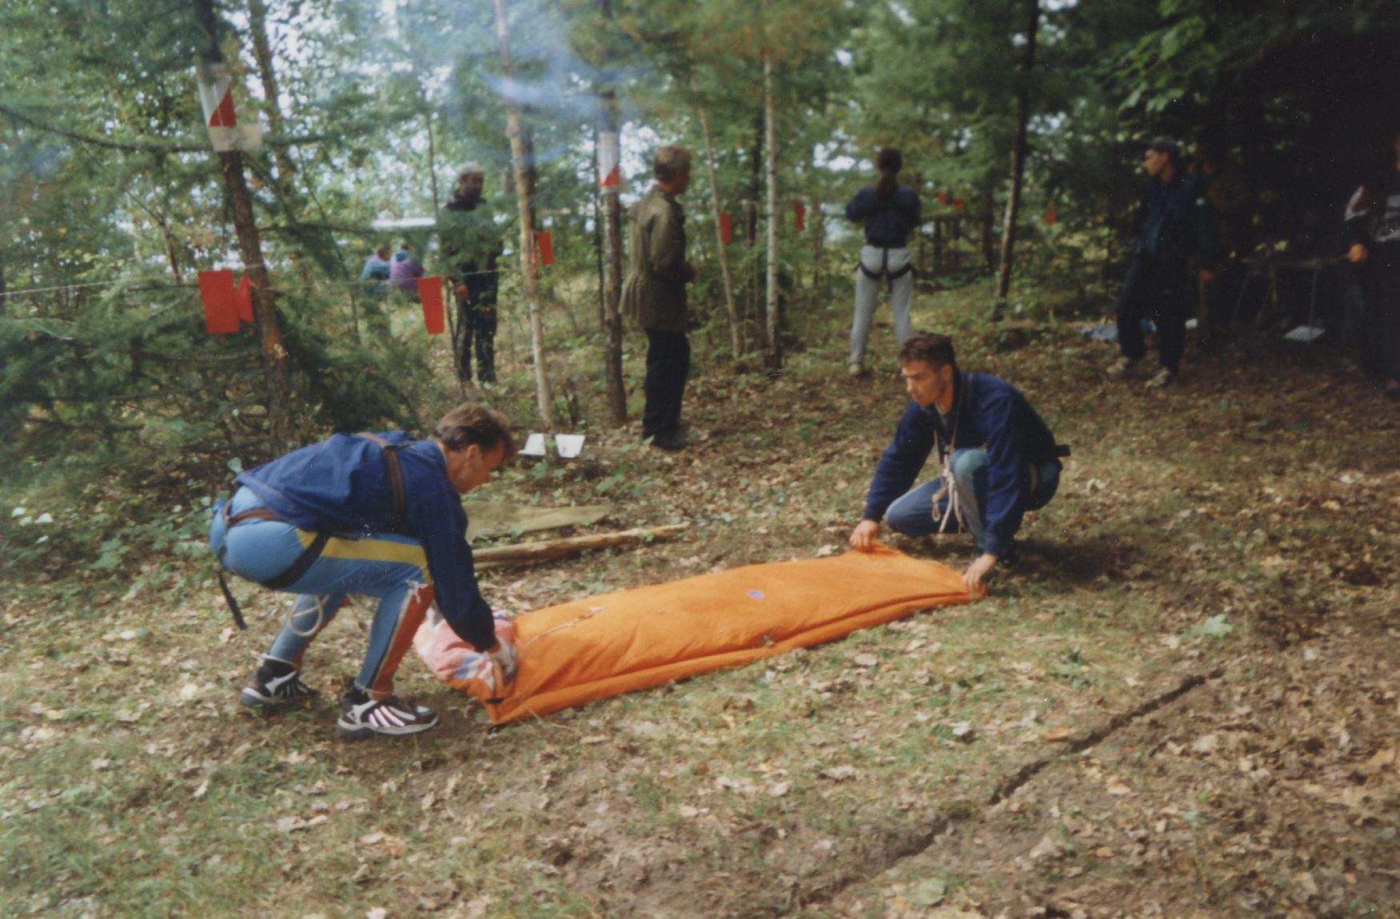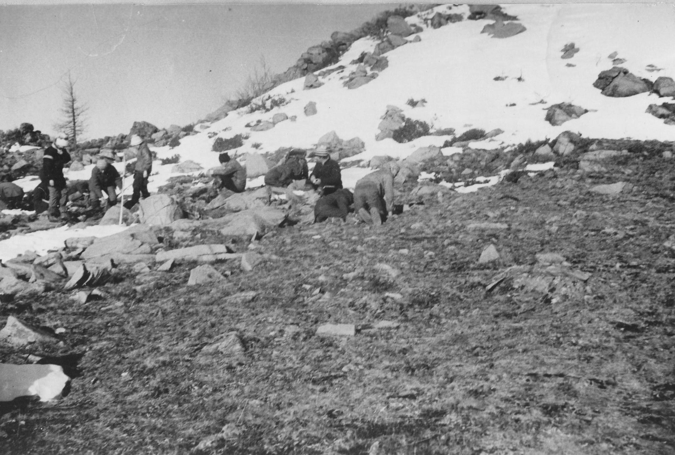

Фото 2. Северный Урал, г. Денежкин Камень 1987 г., руководитель Толмачев А.Г.

Фото 1. Всероссийский турслет учителей. Командная полоса препятствий. Республика Марий Эл. Бабушкин А.И., Сединин А.П.

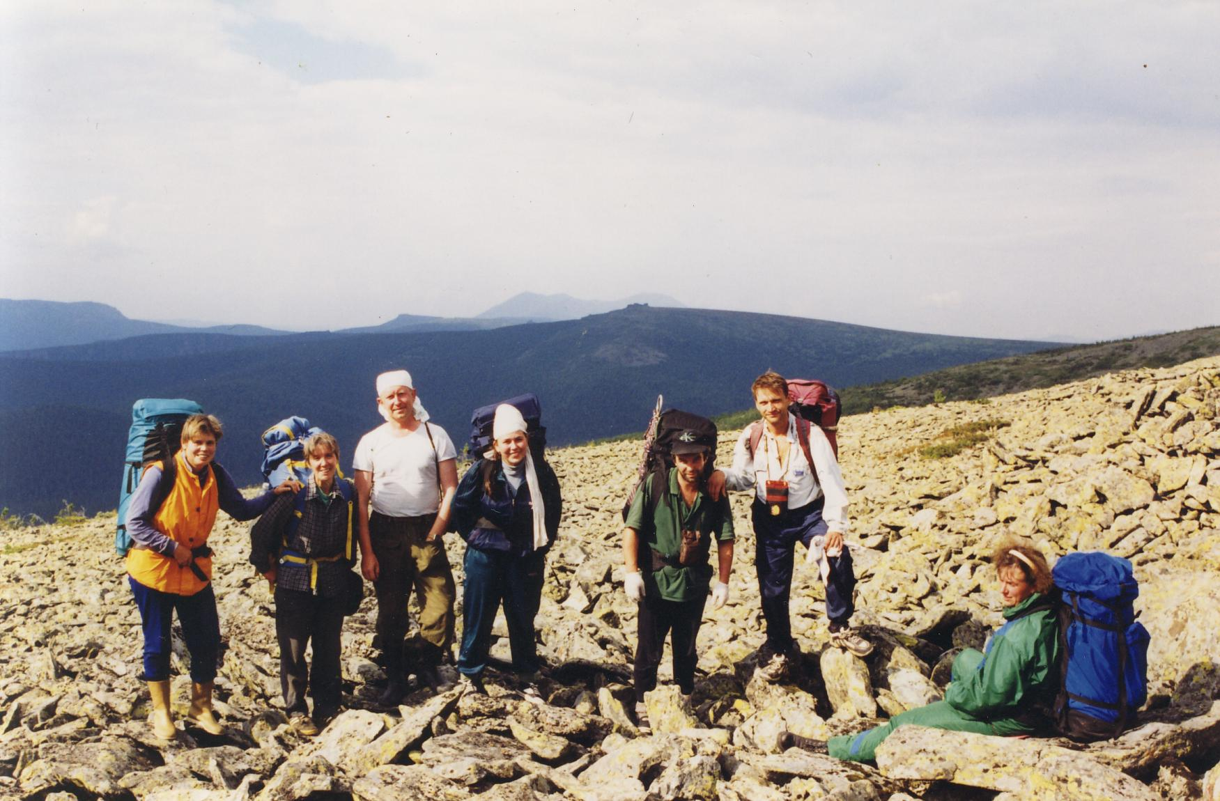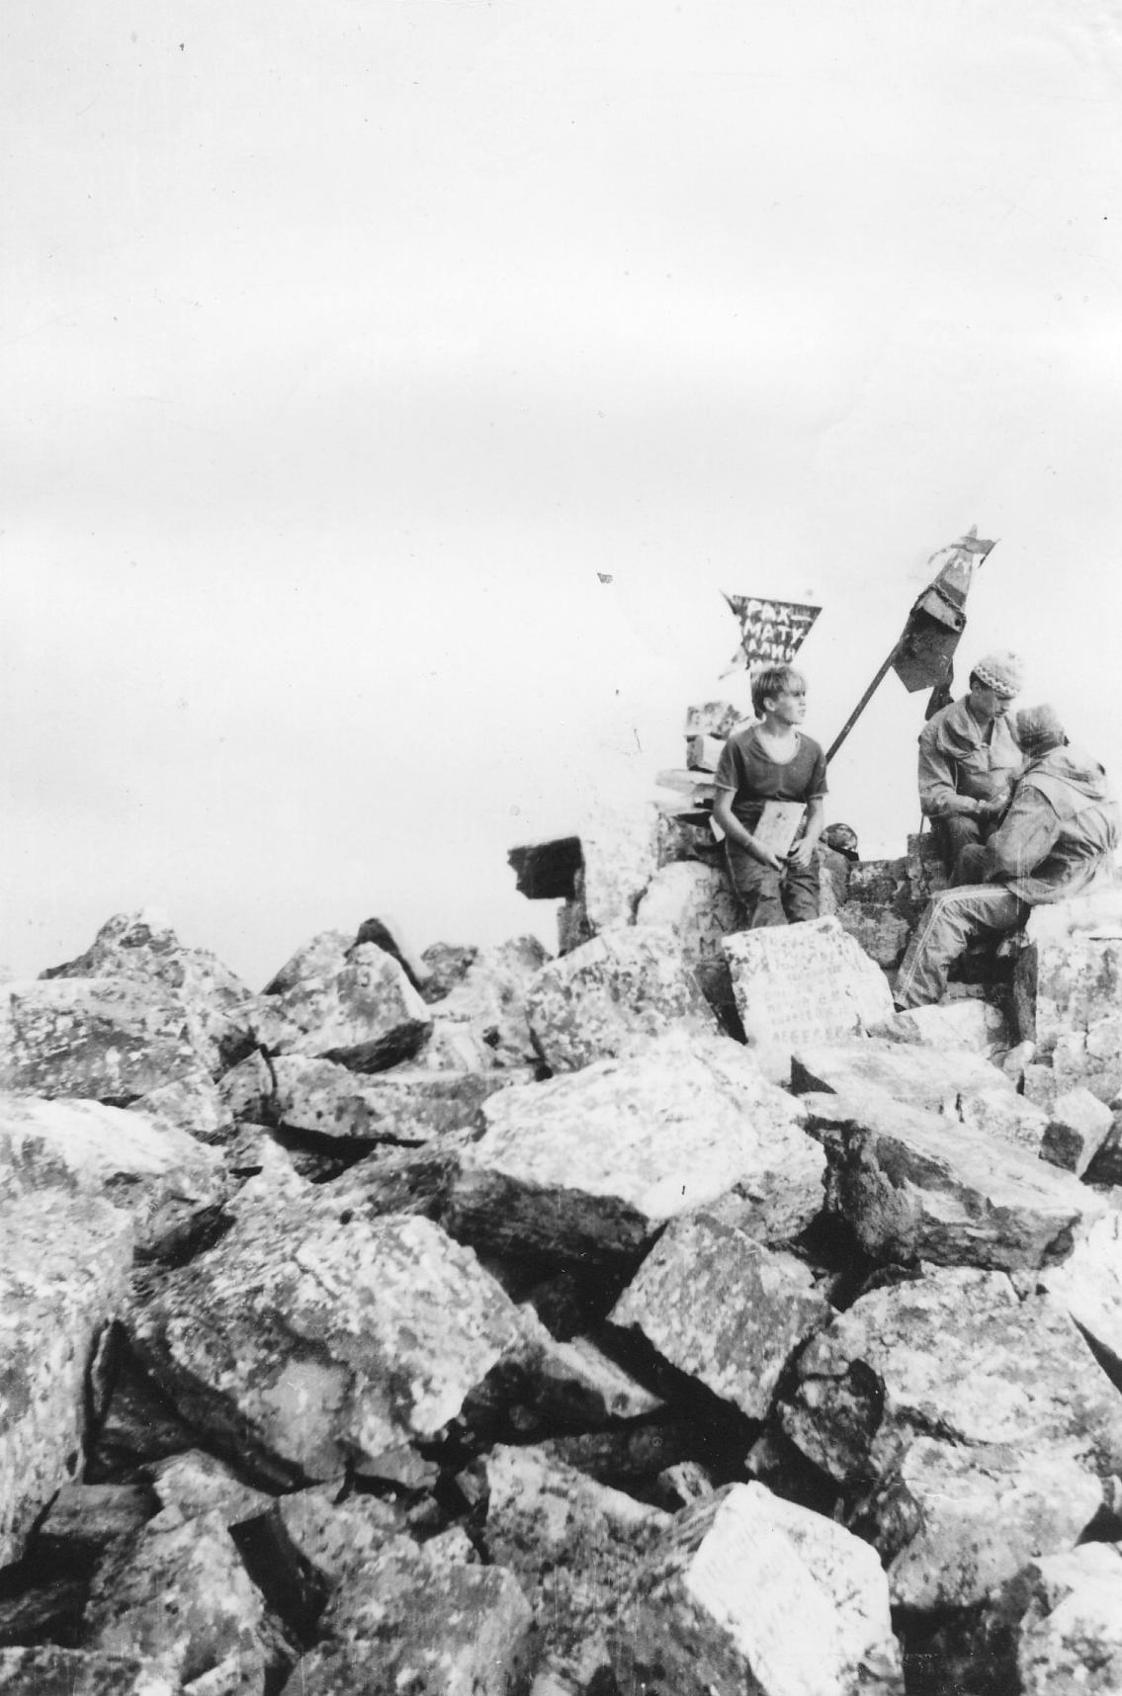

Фото 4. Пеший поход с трудными подростками на Южный Урал. г. Большой и Малый Еремель, 1995 г.

Фото 3. Семинар инструкторов детского юношеского туризма, итоговый поход. Восхождение на г. Тулым и сплав по р. Вишера 1999 г.